Как на масленой неделе.
Из печи блины летели!
С пылу, с жару, из печи,
Все румяны, горячи!
Масленица, угощай!
Всем блиночков подавай.
С пылу, с жару - разбирайте!
Дорожные правила не забывайте!

Сотрудники Госавтоинспекции
выражают огромную благодарность
родителям, ребятам и педагогам
за участие в конкурсе «Дорожная масленица»,
желают весеннего настроения и безопасных дорог!

Всем участникам – почётные грамоты!

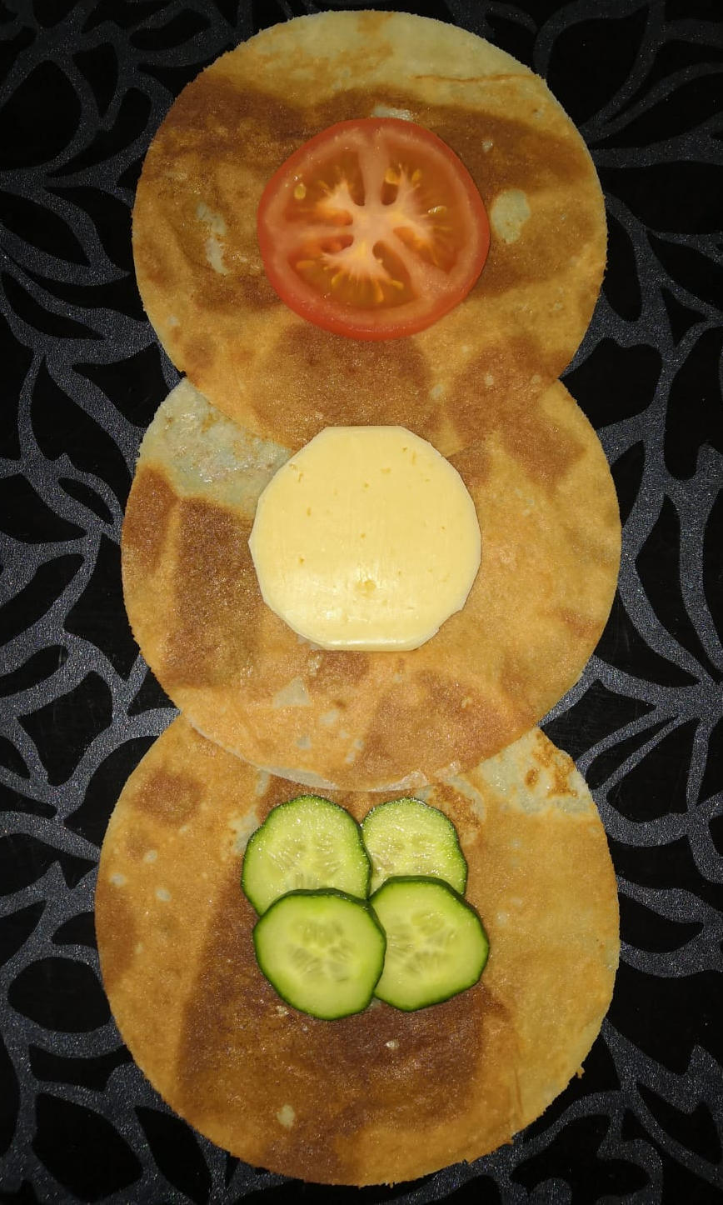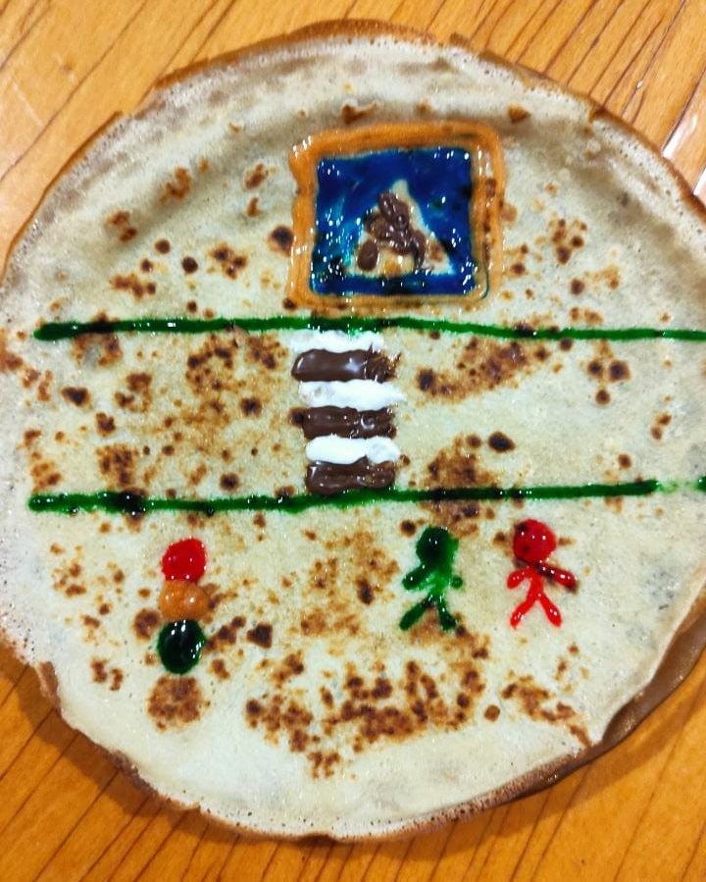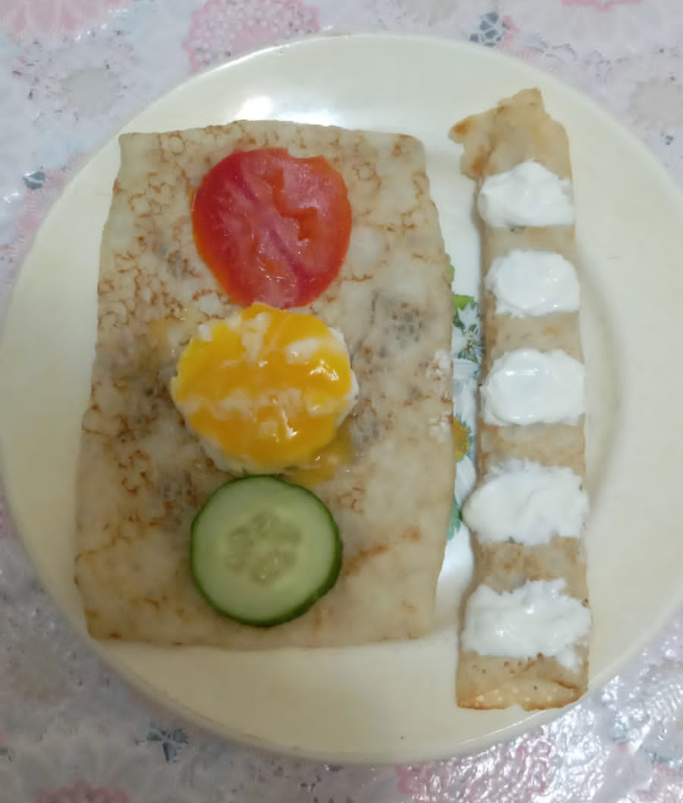

Семья Безруковой Лидии
Семья Малыгиной Варвары
Семья Шапарь Юлии

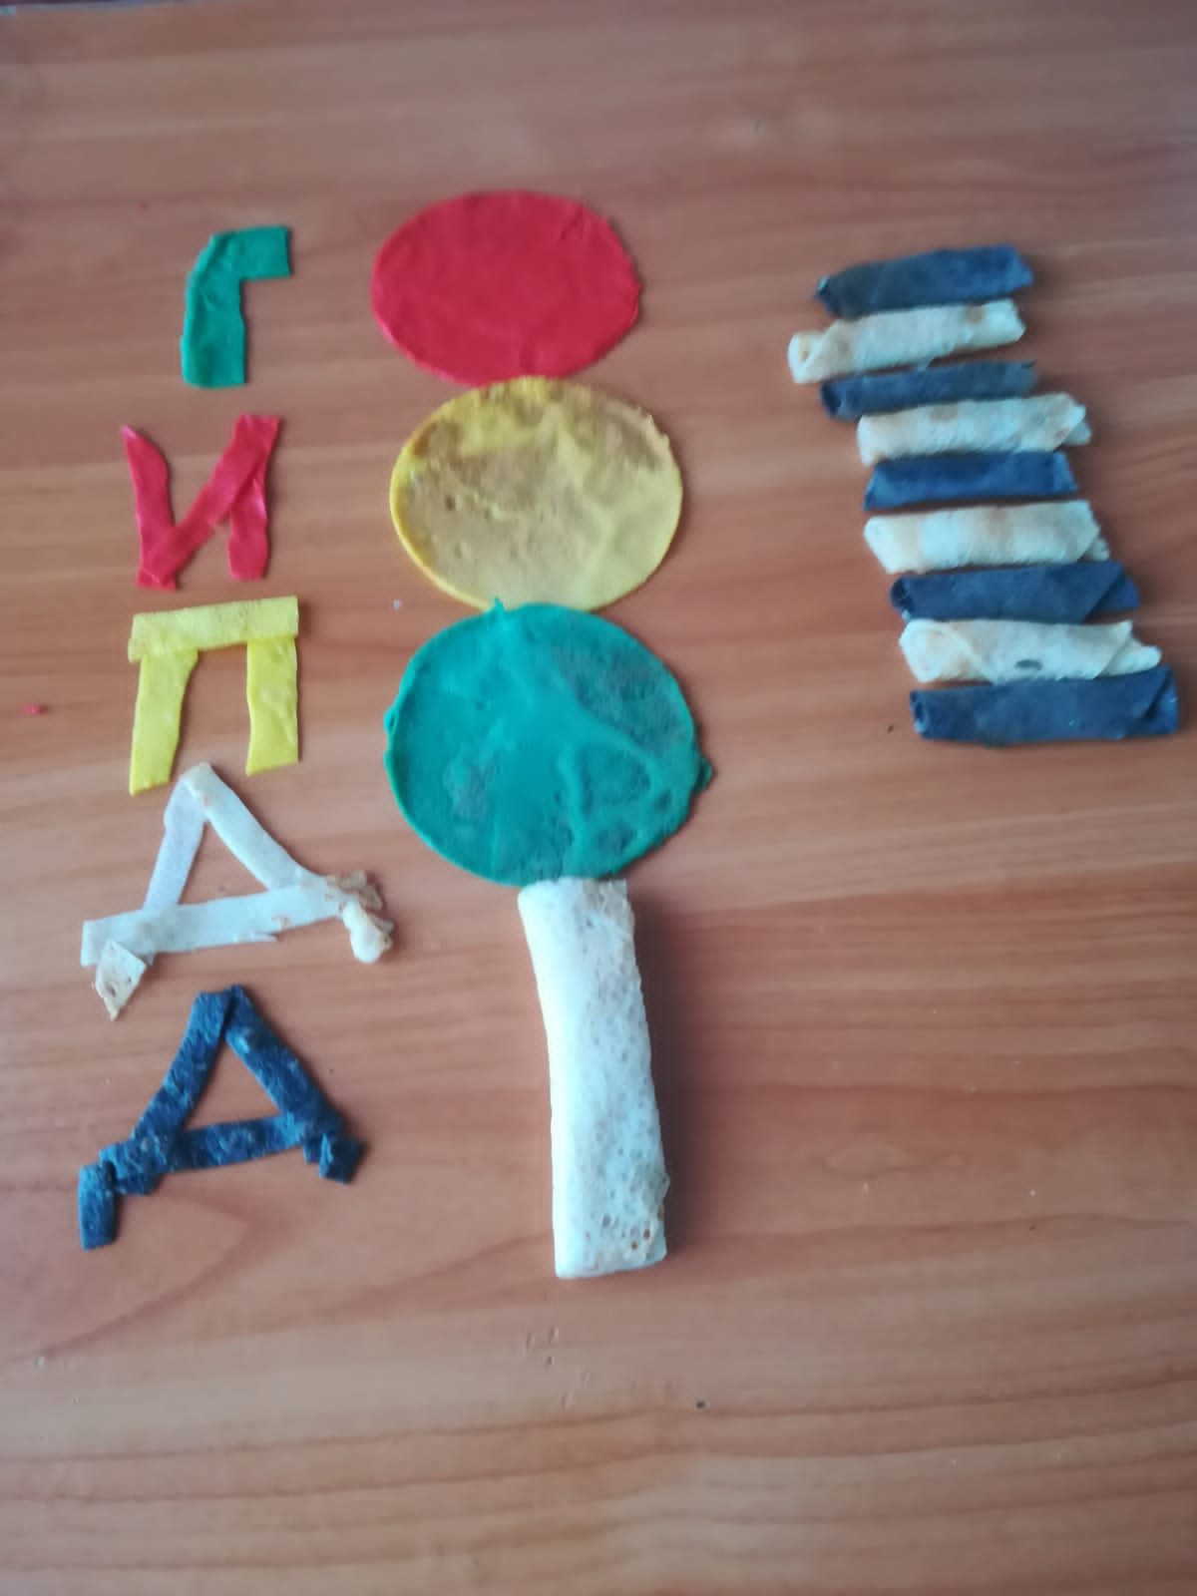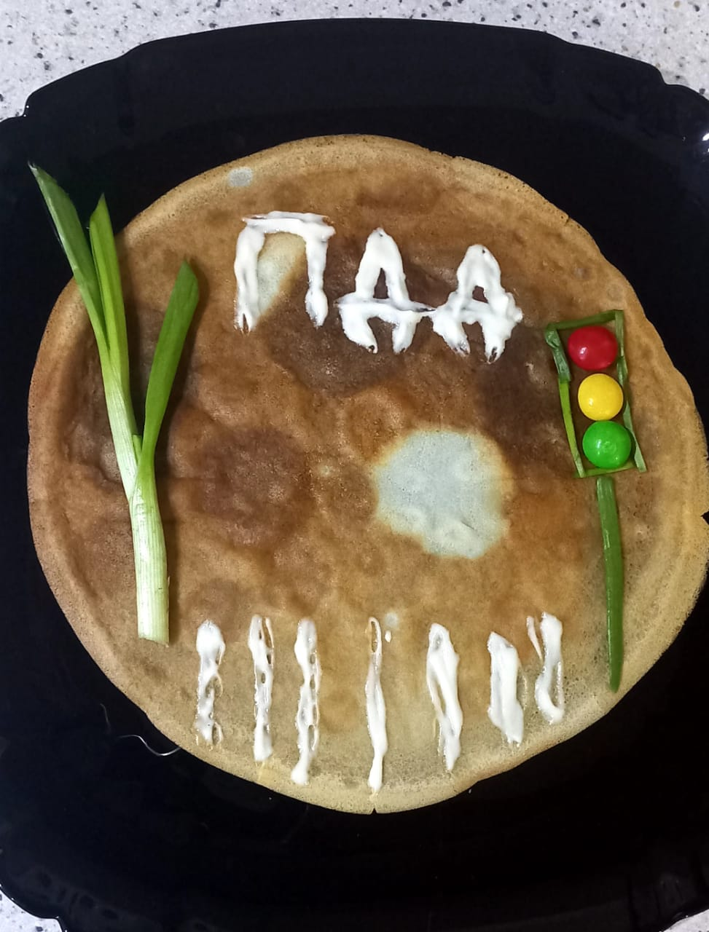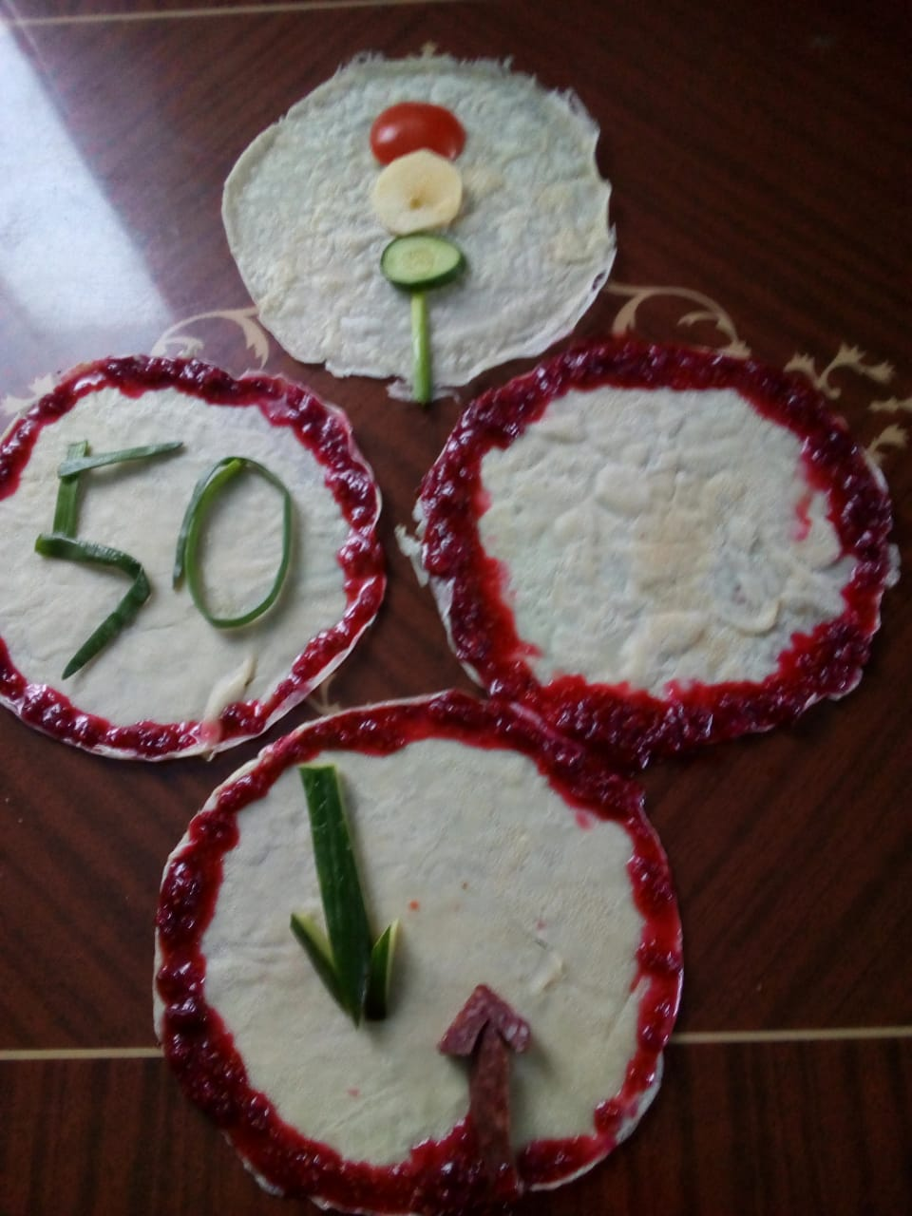
Семья Новгородовой Варвары Семья Речкалова Тимофея Семья Сипкова Ярослава

